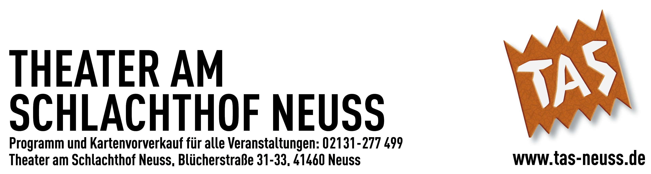

A N M E L D U N G: Sommeraktion 2015

Mo. 06.07. bis Fr. 10.07.2014 von 10:00 Uhr bis 16:00 Uhr

"Das Theater des Schreckens!"
Wir werden in dieser Woche mit den Kindern eine Grusel-Geschichte auf die Bühne bringen. Die Gruppen werden geleitet von Jens Spörckmann, Reinhild Post und Sarah Binias.
Kinder von 10-14 Jahren können eine Woche lang das Theaterspielen ausprobieren.
Teilnehmergebühr (inkl. Verpflegung): 30,- € pro Kind (Kostenreduziert im Rahmen des Kulturrucksack NRW).
Hiermit melde ich meine Tochter/meinen Sohn verbindlich zum Theaterworkshop "Das Theater des Schreckens" an.
Ich verpflichte mich, den Kostenbeitrag bis spätestens zum 30.06.2015 mit dem Verwendungszweck „TN-Gebühr Grusel-Aktion“ auf folgendes Konto zu überweisen:
Sparkasse Neuss, Kto.-Nr. 726 489, BLZ: 305 500 00, IBAN DE64 3055 0000 0000 7264 89
Anmeldung bitte faxen an 02131/277489 oder
einscannen und mailen an b.franken@tas-neuss.de

Name:
Vorname (des Kindes):
Straße:
PLZ, Ort:
Telefon, gerne auch Mobil:
e-Mail-Adresse:
Geburtsdatum des Kindes:
Mit meiner Unterschrift stimme ich auch zu, dass von meinem Kind Fotos und eine Videoaufnahme gemacht werden dürfen. Diese Aufnahmen dürfen vom TAS zur Dokumentation und für die Werbung weiterer Aktionen veröffentlicht und weitergegeben werden (gedruckt und im Internet).
Unterschrift:
Bemerkungen zum Mittagessen (Allergien, Vegetarier o.ä.):

Sonstiges:

